Украина и Швеция подписали соглашение об обмене секретной информацией
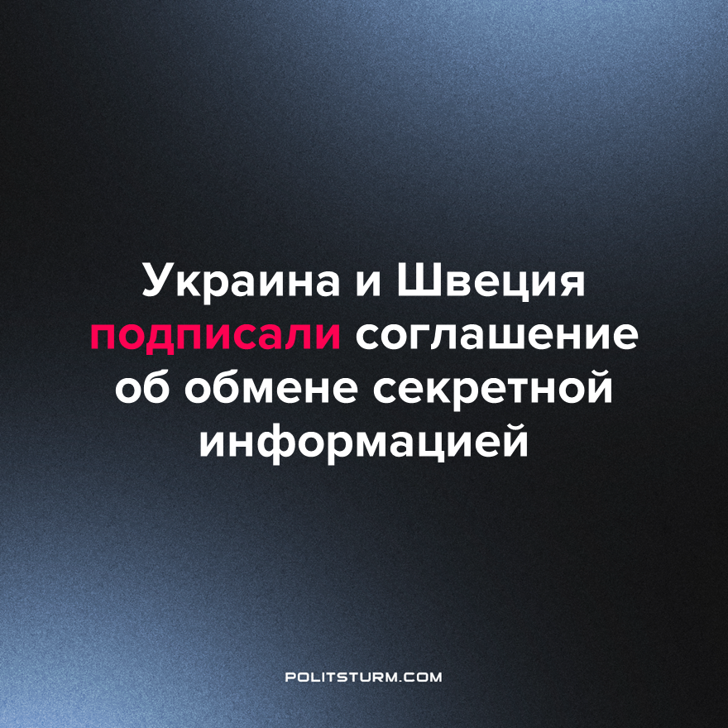

Оригинальная статья
2023-07-22
2 мин. на чтение

На саммите НАТО в Вильнюсе было подписано соглашение между Швецией и Украиной об обмене секретной информацией и защите ее от утечек.
В свете недавних заявлений Турции и Венгрии о намерении поддержать вступление Швеции в НАТО, существует высокая вероятность того, что соглашения между Украиной и Швецией станут общими для всего блока НАТО, и станут шагом к интеграции Украины в Альянс.
Предполагается, что в «секретную информацию» могут входить и государственные тайны о внешнеполитических делах, а также информация о внутренних угрозах. Напомним, что в апреле 2023 года шведская полиция получила разрешение на проведение тайного прослушивания в рамках закона о «превентивных принудительных мерах». На Украине даже до начала СВО были зафиксированы немало случаев слежки за оппозиционными политическими и общественными деятелями. Новые договоренности, таким образом, позволят Швеции, Украине и другим государствам западного блока объединить свои силы, чтобы устранять неудобную оппозицию внутри этих стран.
Помимо соглашения об обмене тайной информацией, Швеция и Украина также подписали договор о расширенном военном сотрудничестве. Эти договоренности впервые позволяют украинским военным проводить испытательные пролеты на шведском истребителе Saab JAS 39 Gripen. Помимо этого, соглашения значительно облегчат процедуру продажи и поставки оружия Украине. В частности, Киев получит возможность заказывать военные материалы напрямую из Министерства обороны Швеции и размещать заказы на вооружения из других источников при поддержке Швеции.
Напомним, что Швеция оказала Украине помощь в размере 21,5 млрд крон (около 2 млрд американских долларов) с февраля 2022 года. Из этой суммы 16,9 млрд крон (1,57 млрд долларов) было предназначено для военной поддержки.
Новые договоренности между Швецией и Украиной, очевидно, выгодны правящим классам обеих стран. Они предоставляют этим правительствам расширенные возможности для сотрудничества в дипломатической и военной сферах, а также для укрепления контроля над своим населением. Тем самым они помогают капиталистам защищать свои экономические и политические интересы от внешних и внутренних угроз.
Однако рабочий класс обеих стран не получит никакой пользы от подобных соглашений. Наоборот, для них только усилится риск подвергнуться репрессиям за критику правящего класса или получить призыв воевать в буржуазной армии ради прибыли капиталистов. Такая эксплуатация будет существовать, пока существует капитализм – экономический строй, который по своей природе порождает войны. Прочный и демократический мир может быть установлен только при выходе из капиталистической системы и установлении социализма.
Источники: Expressen – «Nya avtal med Ukraina – ska dela hemlig info» от 15 июля 2023 г.
Лента – «Украина и Швеция договорились обмениваться секретными сведениями» от 12 июля 2023 г.
Беларусь Сегодня – «Швеция и Украина подписали два соглашения о военном сотрудничестве» от 12 июля 2023 г.

Оригинальная статья

